DALLMER DallFlex Plan Ablaufgehäuse

Dallmer

Eigenschaften

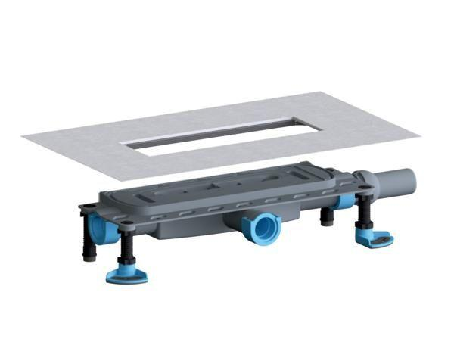

GTIN:

4001636539014

HAN:

539014

Anschluss, Abdichtung

Anschlussmanschette, Anschlussfolie

Beheizbarkeit Ablauf

ohne Begleitheizung

Produkt

Ablaufgehäuse

Werkstoff

Polypropylen (PP)

Stutzen-Ausführung

waagerecht

Nennweite DN

40,00

Rahmen Abmessung (mm)

außen: 308 x 525